Izvještaj o izvršenju budžeta
APRIL 2025. GODINE


Ministarstvo
finansija

Prihodi budžeta za mjesec april 2025. godine

Prihodi budžeta za četiri mjeseca 2025. godine iznosili su 897,5 mil. € ili 11,3% procijenjenog BDP-a (7,965,4 mil. €), što je za 4,2 mil. € ili 0,5% veće u odnosu na isti period prethodne godine. U posmatranom periodu realizovano je 98,6% plana, odnosno do ispunjenja plana za period januar – april nedostajalo je 13,0 mil. €. Gotovo sve glavne kategorije prihoda budžeta bilježe rast, kako u odnosu na isti period prethodne godine, tako i u odnosu na plan.
U posmatranom periodu, porez na dobit pravnih lica ostvaren je u iznosu od 191,0 mil. €, što predstavlja značajan rast u odnosu na isti period prethodne godine, i to za 11,8 mil. € ili 6,6%, kao i 2,0 mil. € ili 1%. u odnosu na plan.
Takođe, u istom periodu i porez na dohodak fizičkih lica, koji je ostvaren u iznosu od 30,9 mil. €, bilježi rast i to za 6,8 mil. € ili 28,4% u odnosu na isti period 2024. godine, i u odnosu na plan za posmatrani period za 0,7 mil. € ili 2,5%.
Sa povećanjem minimalnih i prosječnih zarada, naplata indirektnih poreza značajno je porasla, tako da su prihodi od PDV-a i akciza u prva četiri mjeseca ove godine ostvarila rast u odnosu na posmatrani period prethodne godine, i to za gotovo 48,0 mil. € u ukupnom iznosu, što je podstaknuto dinamičnom ekonomskom aktivnošću i smanjenjem neformalne ekonomije. U isto vrijeme, kontinuirano se ispunjavaju obaveze prema ekonomiji, u prilog čemu govori i efikasnost u rješavanju zahtjeva kada je u pitanju povraćaj PDV-a u prvim mjesecima 2025. godine.
U tom kontekstu, porez na dodatu vrijednost ostvaren je u iznosu od 383,9 mil. €, što je za čak 37,0 mil. € ili 10,7% veće u odnosu na isti period 2024. godine i za 5,8 mil. € ili 1,5%. veće u odnosu na plan. U istom periodu povraćaj PDV-a veći je za 5,8 mil. € u odnosu na posmatrani period 2024. godine.
Akcize su ostvarene u iznosu od 104,7 mil. €, što je za 10,9 mil. € ili 11,6% veće u odnosu na isti period 2024. godine i značajno iznad planiranog nivoa, i to za 6,1 mil. € ili 6,2%. Posmatrano po strukturi akciza i dalje značajno rastu prihodi budžeta po osnovu akciza na duvan i duvanske proizvode i to posmatrano na nivou perioda za 8,3 mil. € ili 29,7%, od čega je samo u aprilu mjesecu rast iznosio 4,6 ili 52,9%. Navedeni podaci dominantno ukazuju na nastavak trenda rasta legalnog tržišta cigareta.
Ostali prihodi u posmatranom periodu ostvareni su u iznosu od 16,6 mil. €, što je za 7,7 mil. € ili 87% veće u odnosu na plan, dok je navedena kategorija prihoda manja u odnosu na posmatrani period 2024. godine za 8,7 mil. € ili 34,5%. Razlog odstupanja je prvenstveno izvršenje ove kategorije prihoda budžeta u prva četiri mjeseca 2024. godine, i to po osnovu uplata dobiti CBCG (za 2022. i 2023. godinu), kao i programa ekonomskog državljanstva. U aprilu ove godine je CBCG uplatila dobit u iznosu od 4,9 mil. € za 2024. godinu.
Sa druge strane, doprinosi su ostvareni u iznosu od 118,2 mil. € što je za 55,0 mil. € ili 31,8% manje posmatrano u odnosu na isti period 2024. godine i 10,3 mil. € ili 8% manje u odnosu na plan.
Samo u aprilu mjesecu 2025. godine realizovano je ukupno 317,1 mil. € prihoda budžeta, što je na nivou plana i neznatno manje u odnosu na isti mjesec 2024. godine, odnosno za 0,5 mil. € ili 0,2%.

Rashodi budžeta za mjesec april 2025. godine

Izdaci budžeta za prva četiri mjeseca 2025. godine iznosili su 906,5 mil. € ili 11,4% procijenjenog BDP-a. U odnosu na isti period prethodne godine, izdaci su veći 64,6 mil. €, ili 7,7% i dodatna potrošnja iskazana je u okviru potreba većeg izdvajanja troškova mandatornog karaktera. U odnosu na plan ove godine, izdaci su manji za 79,7 mil. € ili 8,1% i odraz su dinamike pristizanja obaveza u ovom periodu.

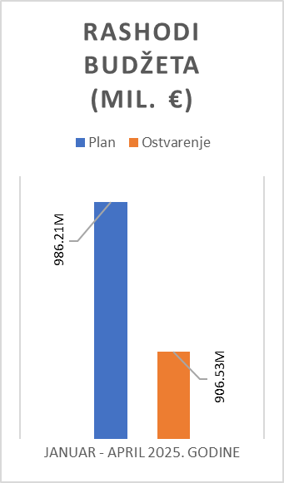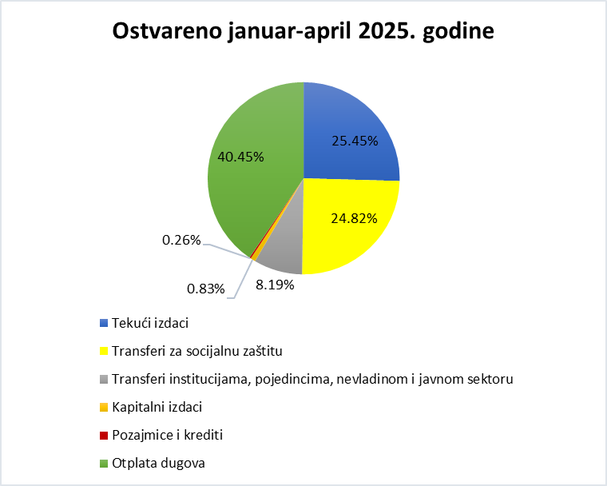

Tekući izdaci u tekućem budžetu u posmatranom periodu ostvareni su u iznosu od 368,74 mil. €, što predstavlja 94,6% plana. Veće ostvarenje je dominantno zabilježeno kod kamata na poziciji Kamate nerezidentima, dok je manje ostvarenje zabilježeno dominantno kod rashoda za tekuće održavanje i ostalih izdataka.

Transferi za socijalnu zaštitu ostvareni su u iznosu od 359,55 mil. € što predstavlja ostvarenje 101,5% plana i u odnosu na isti period prethodne godine veći su za 42,55 mil. € ili 13,4%. Transferi institucijama, pojedincima, nevladinom i javnom sektoru iznosili su 118,66 mil. € i manji su od plana za 18,05 mil. € ili 13,2%. Izvršenje na ovoj poziciji očekivano je da će imati bržu dinamiku potrošnje u narednom periodu, u skladu sa dinamikom izmirenja obaveza po ovom osnovu.

Kapitalni budžet, koji uključuje budžetske pozicije kapitalnih izdataka, u posmatranom periodu ostvaren je na nivou od 31,84 mil. €.

Posmatrajući april mjesec, izdaci iznose 262,2 mil. € i manji su za 9,8 mil. € ili 3,6% od plana, dok su u odnosnu na posmatrani period prethodne godine veći za 3,3 mil. € ili 1,3%. Odstupanje od plana se dominantno odnosi na veće ostvarenje na pojedinim pozicijama Tekućih izdataka koji su ostvareni u iznosu od 121,12 mil. € ili 110,3% plana, zatim Transfera za socijalnu zaštitu koji su ostvareni u iznosu od 90,32 mil. € ili 101,6% plana.

Kod Tekućih izdataka izdvaja se veće ostvarenje u odnosu na plan dominantno kod Kamata koje su ostvarene u iznosu od 33,27 mil. € što je 53,4% veće u odnosu na plan dominantno na poziciji Kamate nerezidentima kod Ministarstva finansija i kod Subvencija koje su ostvarene u iznosu od 6,93 mil. € što je 79,1% veće u odnosu na plan dominantno kod Subvencija poslodavcima koji zaposle lica sa invaliditetom kod Zavoda za zapošljavanje, kao i za Subvencioniranje odmora i oporavka penzionera kod Fonda penzijskog i invalidskog osiguranja, i za Podršku poljoprivredi kod Ministarstva poljoprivrede, šumarstva i vodoprivrede. Takođe, nešto veće ostvarenje u odnosu na plan je zabilježeno i kod Transfera za socijalnu zaštitu dominantno kod Ministarstva socijalnog staranja, brige o porodici i demografije za Regulisanje prava iz oblasti socijalne, boračke i invalidske zaštite, kao i za Prava iz penzijskog i invalidskog osiguranja u Crnoj Gori kod Fonda penzijskog i inavlidskog osiguranja.

Uzimajući u obzir ostvarene prihode i rashode, u prva četiri mjeseca 2025. godine ostvaren je deficit budžeta u iznosu od 9,0 mil. €, odnosno na nivou od 0,1% procijenjenog BDP-a, što je za 66,6 mil. € bolje ostvarenje od plana koji predviđa ostvarenje deficita od 75,7 mil. €. U aprilu mjesecu ostvaren je suficit budžeta u iznosu od 54,9 mil. €, što je za 9,8 mil. € ili 21,6% bolje ostvarenje od plana.

